V 6 – Die Alkoholische Gärung
Im folgenden Versuch soll der klassische Weg der Alkoholherstellung, die alkoholische Gärung dargestellt werden. Dazu müssen die SuS kaum Vorwissen mitbringen, alle wesentlichen Dinge lassen sich am Versuch zeigen und erarbeiten.

Gefahrenstoffe
Traubenzucker |  |  | / |  |  | /
Kalkwasser |  |  | / |  |  | /
Hefe |  |  | / |  |  | /
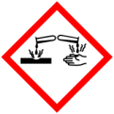 |  | 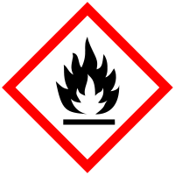 |  |  |  |  |  | 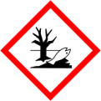

Materialien: Erlenmeyerkolben, durchbohrter Stopfen mit Gärröhrchen,
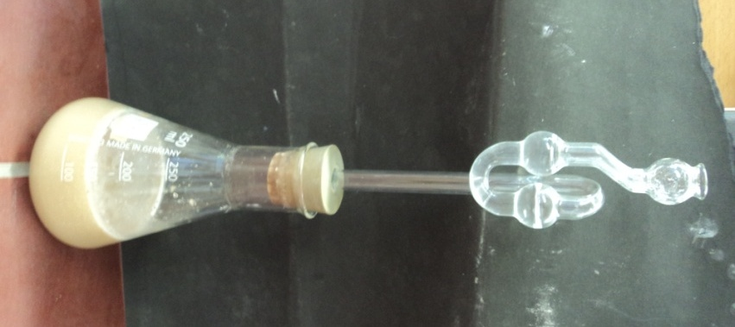
Chemikalien: Kalkwasser, Hefe, Traubenzucker, demineralisiertes Wasser
Durchführung: Etwa 20 g Zucker werden in einem Erlenmeyerkolben mit 150 mL demineralisiertem Wasser versetzt. Dazu gibt man 7 g Hefe und rührt kräftig. Auf den Erlenmeyerkolben wird ein Gärröhrchen gesetzt, in dem sich Kalkwasser befindet. Der Erlenmeyerkolben wird an einem warmen Ort aufgestellt.
Beobachtung: Nach einigen Stunden ist eine Trübung der Lösung im Gärröhrchen zu beobachten. Nach einigen Tagen riecht die Lösung leicht alkoholisch.
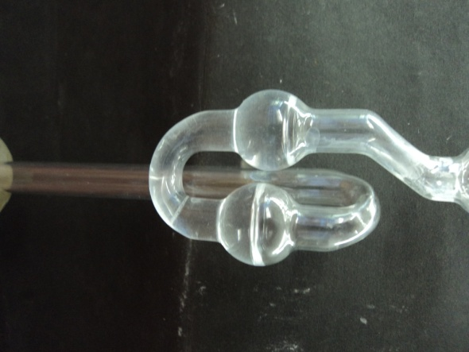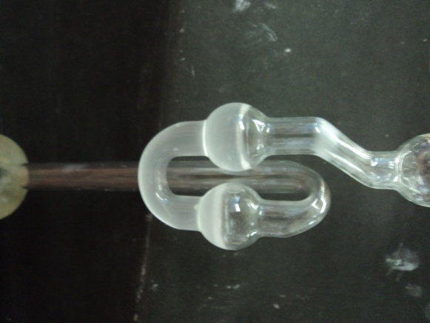
Abb. 8 - Das Gärröhrchen vorher (links) und nach einigen Stunden (rechts)

Deutung: Die Hefepilze wandeln die Glucose zu Kohlenstoffdioxid und Alkohol um.
$${C_{6}H_{12}O_{6}}_{(aq)} \underset{→}{Hefe} 2 {{CO}_{2}}_{(g)}+ 2 {{CH}_{3}{CH}_{2}OH}_{(aq)}+ {2 H_{2}O}_{(l)}$$
Entsorgung: Die Lösung kann in den Abfluss gegeben werden.
Literatur: Asselborn, W., Chemie heute- Sekundarstufe I, Schroedel Verlag 2001, S.304.
Auch hier muss bei der Deutung didaktisch reduziert werden, da den SuS die Glykolyse noch nicht bekannt ist. Dass die alkoholische Gärung eigentlich dazu dient NAD⁺ zu regenerieren, kann jedoch thematisiert werden, um den SuS zu verdeutlichen, warum Alkohol überhaupt von solchen Organismen produziert wird. Außerdem können anhand dieses Versuches die industriellen Verfahren der Herstellung alkoholischer Getränke z.B. der Wein-und Bierherstellung behandelt werden.

